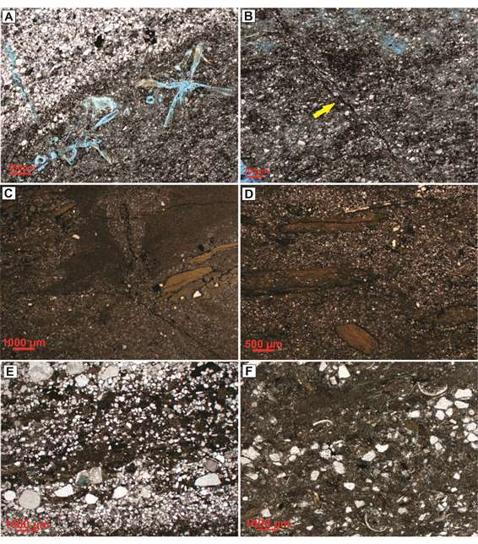

Figura 4 Fotomicrografias das microfácies descritas. A. MF7: Observar a base erosiva da lente de areia muito fina e fragmentos fosfáticos parcialmente dissolvidos. Amostra 105,67 m (N//, 2.5x); B. MF7: Observar microfalha indicada pela seta amarela. Amostra 105,67 m (N//, 5x); C. MF8: Observar tubo de bioturbação preenchido por material mais grosso e pirita. Amostra 37,85 m (N//, 1.25x); D. MF8: Observar intraclastos de argila alongados em um eixo principal. Amostra 37,85 m (N//, 2.5x); Figura 4 E. MF9: Observar gradação inversa de silte/areia muito fina a areia grossa. Amostra 20,17 m (N//, 1.25x); F. MF9: Observar valvas de ostracodes na matriz e cimentação espática. Amostra 20,17m (N//, 1.25x).

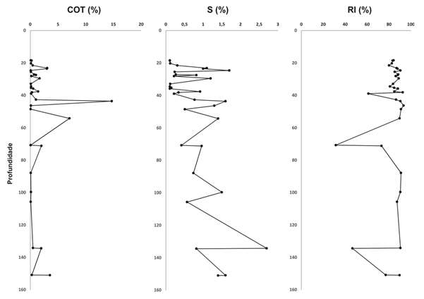

Figura 5 Valores de COT (%), Enxofre Total (%) e Resíduo Insolúvel (%) *versus* profundidade das amostras analisadas.